邳州市公安局辅警人员服装采购项目
更正（澄清）内容（四）

一、以下为澄清或者修改的内容
1、原招标文件第六章《采购需求》三、技术参数

5 | 春秋战训服 | 面料采用精梳涤棉格子布  纤维含量（％）涤纶65±2 棉35±2。  1.幅宽：（cm）≥147  2.密度 （根/10cm）：经向：433-2.0 纬向：181-2.0  3.断裂强力 （N）经向：≥1700 纬向：≥700  4.撕破强力 ：经向≥110 纬向：≥70  5.单位面积质量（g/㎡）185-2.0%  6.缓折痕回复角（经+纬）度≥200  7.耐洗色牢度（级）变色≥4，沾色≥3-4  8.耐摩擦色牢度（级）干摩≥3-4 湿摩：≥3  9.颜色：藏青色
6 | 冬战训服 | 1、冬装：精梳涤棉混纺格子布  纤维含量（%）涤纶：65±2 棉35±2  单位面积质量（g/㎡）：250﹣1.0. %  密度（根/10cm)：经向433﹣2.0 %，纬向181﹣2.0 %  水洗色牢度≧4  水洗尺寸变化率：经向≧﹣1.5 纬向≧﹣1.0  断裂强力﹙N﹚: 经向≧1700 纬向≧710  撕破强力﹙N﹚: 经向≧180 纬向≧80  2、里子布  名称：防静电平纹绸  质量（g/㎡）≧64  密度（根/10cm)：经向≧470，纬向≧360  断裂强力﹙N﹚: 经向≧650 纬向≧480  水洗尺寸变化率：经向≧﹣1.0 纬向≧1.0  缝口脱开（MM） 纬向≤3  PH值:4.5-7.5  甲醛含量：≤100  电荷面密度（UC/㎡）初始≤2.5 洗15次后：≤3.0  耐磨擦色牢度（级）干摩：≧4 湿摩：≧4  耐洗色牢度（级）变色：≧4 沾色≧4  3、填充物（内胆）  名称：羽丝棉  成分：100%聚酯纤维  克重：280  4、颜色：藏青色
10 | 单皮鞋 | 1.主面料：黑色黄牛头层皮，厚度1.2mm-1.5mm  2.里料：浅黄色头层皮，厚度0.7mm-1.0mm
12 | 执勤靴（巡特警配发） | 【前帮】  1.材料名称：黑色全粒面黄牛帮面革  2.规格：厚度1.8mm—2.0mm  【后帮、鞋耳上、鞋耳下、领口、领口撘扣、后条皮、后包跟】  1.材料名称：黑色全粒面黄牛帮面革  2.规格：厚度1.6mm—1.8mm  【鞋舌上、鞋舌下、拉链挡片】  1.材料名称：黑色全粒面黄牛帮面革  2.规格：厚度1.2mm—1.4mm  【鞋耳里、舌翼、领口里】  1.材料名称：黑色全粒面黄牛帮面革  2.规格：厚度0.8mm—1.0mm

现更正为：
5 | 春秋战训服 | （1）面料：棉聚酯纬弹加厚斜纹布；  （2）纤维含量：58%棉（±5），42%复合聚酯弹性纤维（±5）；  （3）单位面积质量：240g/m²±10；  （4）经纱：棉37tex；  （5）纬纱：复合聚酯弹性长丝330dtex/144F；  （6）密度：经向340（根/10cm）±15、纬向240（根/10cm）±15；  （7）可分解致癌芳香胺染料：≤20；  （8）PH值：4.0～8.5；  （9）甲醛含量：≤75mg/kg；  （10）断裂强力：经向≥750N、纬向≥650N；  （11）撕破强力：经向≥20N、纬向≥40N；  （12）耐皂洗色牢度：变色≥3-4级、沾色≥3-4级；  （13）耐刷洗色牢度：变色≥3级；  （14）耐光、汗复合色牢度：≥4级；  （15）耐汗渍色牢度：变色≥4级、沾色≥3-4级；  （16）耐摩擦色牢度：干摩≥3-4级、湿摩≥3级；  （17）耐热压色牢度：干压变色≥4级、潮压沾色≥3-4级；  （18）耐光色牢度：≥5级；  （19）起毛起球：≥4级；  （20）水洗尺寸变化率：径向-2.0%~+1.0%、纬向-2.0%~+1.0%。  （21）颜色：藏青色  注：服装外观质量需符合《辅警服装勤务春秋执勤服》标准中关于：标样、样式、号型及规格、颜色及色泽偏差范围、材料、裁片纱向、敷衬、缝制、标志、成品外观质量及疵点的规定。
6 | 冬战训服 | 1、面料：  （1）面料：棉聚酯纬弹加厚斜纹布；  纤维含量：58%棉（±5），42%复合聚酯弹性纤维（±5）；  （2）单位面积质量：240g/m²（±10）；  （3）经纱：棉37tex；  （4）纬纱：复合聚酯弹性长丝330dtex/144F；  （5）密度：经向340（根/10cm）±15、纬向240（根/10cm）±15；  （6）可分解致癌芳香胺染料：≤20；  （7）PH值：4.0～8.5；  （8）甲醛含量：≤75mg/kg；  （9）断裂强力：经向≥750N、纬向≥650N；  （10）撕破强力：经向≥20N、纬向≥40N；  （11）耐皂洗色牢度：变色≥3-4级、沾色≥3-4级；  （12）耐刷洗色牢度：变色≥3级；  （13）耐光、汗复合色牢度：≥4级；  （14）耐汗渍色牢度：变色≥4级、沾色≥3-4级；  （15）耐摩擦色牢度：干磨≥3-4级、湿摩≥3级；  （16）耐热压色牢度：干压变色≥4级、潮压沾色≥3-4级；  （17）耐光色牢度：≥5级；  （18）起毛起球：≥4级；  （19）水洗尺寸变化率：径向-2.0%~+1.0%、纬向-2.0%~+1.0%；  2、上衣内胆：  （1）内胆面料：春亚纺涂层面料；  （2）纤维含量：100%聚酯纤维；  （3）单位面积质量：75g/m²（±5）；  （4）内胆填充物：超细纤维絮片；  （5）单位面积质量：  袖子：120g/m²（±5）；  大身：150g/m²（±5）。  3、裤子为不加棉冬季款  4、颜色：藏青色  注：服装外观质量需符合《辅警服装勤务冬执勤服》标准中关于：标样、样式、号型及规格、颜色及色泽偏差范围、材料、裁片纱向、敷衬、缝制、标志、成品外观质量及疵点的规定。
10 | 单皮鞋 | 执行标准：QB/T 1002-2015《皮鞋》  结构：男单皮鞋采用胶粘工艺成型。帮盖和帮围为手工缝合式基本结构。帮围、帮盖为黑色头层自然摔黄牛帮面革，衬里、鞋垫为黑色头层猪皮革，内底为鞋用无纺布；鞋底为黑色橡胶成型底。  鞋帮鞋底等材料要求：  1)材料名称：黑色头层自然摔黄牛帮面革  规格(mm)：厚度 1.2-1.5  用途：帮盖、帮围、后筋皮  说明：同双鞋面革厚度允差0.1  2)材料名称：黑色头层猪皮革规格(mm)：厚度 0.6-0.8  用途：衬里、鞋垫面  3) 材料名称：黑色超细纤维透气革规格(mm)：0.5-0.7 用途：后跟里  4)材料名称：环保热熔型材料  规格(mm)：厚度 0.4—0.6，用途：包头，主跟  5)材料名称：鞋用纤维板  规格(mm)：厚度 2.0-2.2 用途：半内底  6)材料名称：鞋用无纺布  规格(mm)：厚度 1.5-1.7 用途：内底
12 | 执勤靴（巡特警配发） | 1.执行标准：QB/T1002-2015《皮鞋》  2.主要工艺：春秋战训靴采用胶粘工艺成型，帮面为黑色黄牛鞋面革拼接帆布（防泼水），帮里为黑色涤纶网布，鞋垫为黑色涤纶网布复合高弹聚氨酯成型鞋垫，鞋底为发泡EVA复合黑色橡胶成型底。  3.材料要求：帮底剥离强度（N/cm）≥90，外底耐磨性能（磨痕长度mm）≤8.0，游离或可部分水解的甲醛含量/（mg/kg）直接接触皮肤（衬里、内垫）≤75，非直接接触皮肤（帮面）≤300。

2、原招标文件第六章《采购需求》三、技术参数附件部分样式图片
（17）执勤靴（巡特警配发）
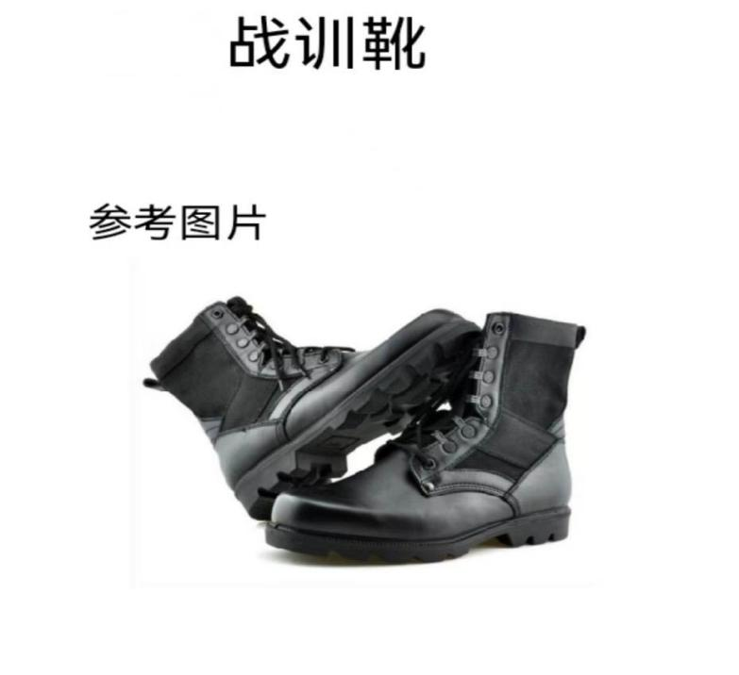
现更正为：
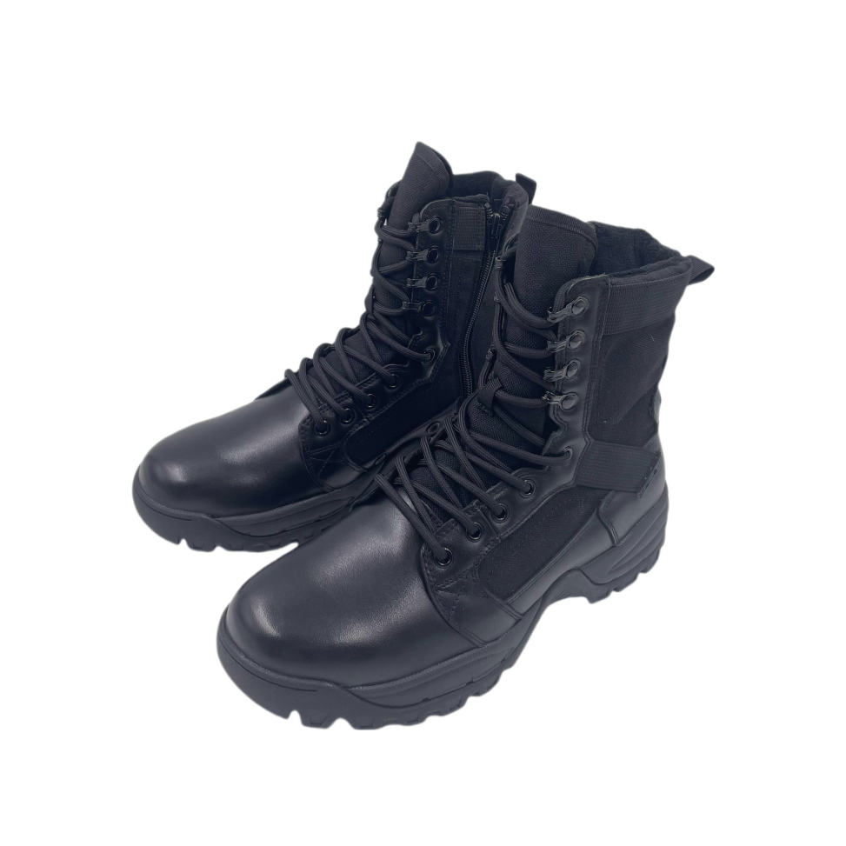
二、开标时间：
1、开标时间由原来2026年2月10日9点30分延期到2026年2月26日9点30分。
2、样品接收时间同开标时间，样品需在开标前半小时内（2026年2月26日09:00至09:30）递交至邳州市公共资源交易中心六楼第二开标室。
三、其他内容不变。

江苏中瑞建设项目管理有限公司
2026年2月6日

